

Universidad Nacional de Lanús

DESARROLLO DE SOFTWARE EN SISTEMAS

DISTRIBUIDOS

Generador de nombres de usuarios y contraseñas

Docentes:

* Ing. Diego Andrés Azcurra
* Lic. Marcos Amaro

Integrante: Kevin Adrian Oviedo

**SERVIDOR**

// Función para generar un nombre de usuario alternando entre vocales y consonantes

void generate_username(char* buffer, int length) {

int is_vowel = rand() % 2;

for (int i = 0; i < length; i++) {

if (is_vowel) {

buffer[i] = vowels[rand() % strlen(vowels)];

} else {

buffer[i] = consonants[rand() % strlen(consonants)];

}

is_vowel = !is_vowel;

}

buffer[length] = '\0';

}

La función generate_username crea un nombre de usuario alternando entre vocales y consonantes. Utilice un bucle para llenar un espacio en memoria que seria el buffer con caracteres aleatorios, eligiendo entre vocales y consonantes según una variable deir alternando. Después de llenar el buffer con los caracteres necesarios, agregue un carácter que seria nulo (\0) al final para indicar el término del string. La longitud del nombre de usuario es determinada por el parámetro length.

// Función para generar una contraseña alfanumérica

void generate_password(char* buffer, int length) {

const char charset[] = "abcdefghijklmnopqrstuvwxyzABCDEFGHIJKLMNOPQRSTUVWXYZ0123456789";

for (int i = 0; i < length; i++) {

buffer[i] = charset[rand() % strlen(charset)];

}

buffer[length] = '\0';

}

La función generate_password genera una contraseña alfanumérica. Utilice un bucle para llenar el espacio en memoria que es el buffer con caracteres aleatorios, eligiendo entre letras minúsculas, letras mayúsculas y números, que están almacenados en el array charset. Después de completar la contraseña con la longitud especificada, agrego un carácter nulo (\0) al final del buffer para marcar el final del string.

// Crear socket

if ((server_fd = socket(AF_INET, SOCK_STREAM, 0)) == INVALID_SOCKET) {

printf("No se pudo crear el socket. Código de error: %d\n", WSAGetLastError());

WSACleanup();

return 1;

}

address.sin_family = AF_INET;

address.sin_addr.s_addr = INADDR_ANY;

address.sin_port = htons(PORT);

// Asociar el socket al puerto

if (bind(server_fd, (struct sockaddr*)&address, sizeof(address)) == SOCKET_ERROR) {

printf("Error en bind. Código de error: %d\n", WSAGetLastError());

closesocket(server_fd);

WSACleanup();

return 1;

}

En este código, estoy configurando un servidor para que pueda recibir conexiones de red. Primero, creo un socket con socket(AF_INET, SOCK_STREAM, 0), que se utilizará para comunicaciones TCP/IP. Si no puedo crear el socket (INVALID_SOCKET), imprimo un mensaje de error y limpio los recursos de winsock antes de salir del programa.

Despues, configuro la dirección del socket. El socket usará las direcciones IPv4 (AF_INET), permito conexiones desde cualquier dirección IP (INADDR_ANY), y asigno el puerto definido por PORT para que el socket escuche.

Finalmente, asocio el socket con la dirección y el puerto utilizando bind(). Si ocurre un error durante el proceso de enlace (SOCKET_ERROR), imprimo un mensaje de error, cierro el socket y limpio los recursos de Winsock antes de salir del programa.

while (1) {

// Recibir datos del cliente

int recv_len = recv(new_socket, buffer, MAX_LEN, 0);

if (recv_len > 0) {

buffer[recv_len] = '\0';

printf("Solicitud recibida: %s\n", buffer);

// Procesar la solicitud

int length = atoi(buffer + 1);

if (buffer[0] == 'U') { // Generar nombre de usuario

if (length < 5 || length > 15) {

strcpy(response, "Error: Longitud inválida para nombre de usuario.");

} else {

generate_username(response, length);

}

} else if (buffer[0] == 'P') { // Generar contraseña

if (length < 8 || length >= 50) {

strcpy(response, "Error: Longitud inválida para contraseña.");

} else {

generate_password(response, length);

}

} else {

strcpy(response, "Error: Solicitud no válida.");

}

En este código, estoy manejando la recepción y el procesamiento de datos de un cliente conectado al servidor en un bucle.

Primero recibo datos del cliente usando recv() y guardo la cantidad recibida en recv_len.Si recv_len es mayor que cero, añado un carácter nulo al final del buffer para asegurar que la cadena esté bien terminada y luego imprimo la solicitud recibida.

Luego, extraigo la longitud solicitada del buffer y verifico si el primer carácter de la solicitud es 'u' o 'p'. Si es 'u', me fijo si la longitud está entre 5 y 15 para generar un nombre de usuario con generate_username() o envío un mensaje de error si no es la correcta. Si es 'p', me fijo si la longitud está entre 8 y 50 para generar una contraseña con generate_password() o envío un mensaje de error si no es la correcta. Si el primer carácter no es 'u' ni 'p', envío un mensaje de error indicando que la solicitud no es válida.

Este proceso se va a repetir hasta que el cliente se desconecte o se produzca un error.

**CLIENTE**

while (1) {

printf("Menú:\n");

printf("1. Generar nombre de usuario\n");

printf("2. Generar contraseña\n");

printf("3. Salir\n");

printf("Elija una opción: ");

scanf("%d", &option);

if (option == 3) {

printf("Saliendo del programa...\n");

break; // Salir del bucle y cerrar el cliente

}

if (option == 1 || option == 2) {

while (1) {

printf("Indique la longitud: ");

scanf("%d", &length);

if (option == 1) {

if (length < 5 || length > 15) {

printf("Longitud inválida para nombre de usuario. Debe estar entre 5 y 15.\n");

} else {

snprintf(buffer, MAX_LEN, "U%d", length);

break; // Longitud válida, salir del bucle interno

}

} else if (option == 2) {

if (length < 8 || length >= 50) {

printf("Longitud inválida para contraseña. Debe ser al menos 8 y menos de 50.\n");

} else {

snprintf(buffer, MAX_LEN, "P%d", length);

break; // Longitud válida, salir del bucle interno

}

}

}

En este código, use un menú para que el usuario pueda elegir entre generar un nombre de usuario, una contraseña, o salir del programa. Si el usuario elige salir (opción 3), el bucle principal se rompe y el cliente se cierra. Si elige generar un nombre de usuario (opción 1) o una contraseña (opción 2), se entra en otro bucle donde se solicita la longitud deseada. Dependiendo de la opción seleccionada, se verifica si la longitud es correcta: para nombres de usuario, debe estar entre 5 y 15 caracteres, para contraseñas, entre 8 y 50 caracteres. Si la longitud es correcta, se inicia una solicitud y se sale del bucle interno. Si la longitud no es correcta, se muestra un mensaje de error y se solicita una nueva longitud.

// Enviar solicitud al servidor

if (send(sock, buffer, strlen(buffer), 0) == SOCKET_ERROR) {

printf("Error al enviar solicitud. Código de error: %d\n", WSAGetLastError());

break; // Salir del bucle en caso de error de envío

}

printf("Solicitud enviada: %s\n", buffer);

// Recibir respuesta del servidor

int recv_len = recv(sock, response, MAX_LEN, 0);

if (recv_len > 0) {

response[recv_len] = '\0'; // Asegurar el null-terminator

printf("Respuesta del servidor: %s\n", response);

} else if (recv_len == 0) {

printf("El servidor ha cerrado la conexión.\n");

break; // Salir del bucle si el servidor cierra la conexión

} else {

printf("Error al recibir datos. Código de error: %d\n", WSAGetLastError());

break; // Salir en caso de error de recepción

}

} else {

printf("Opción no válida.\n");

}

En este código, manejo el envío y la recepción de datos entre el cliente y el servidor.

Primero, se envía la solicitud al servidor utilizando la función send(). Si ocurre un error durante el envío, se imprime un mensaje con el código de error y se sale del bucle para detener el cliente. Despues, se recibe la respuesta del servidor con la función recv(). Si se reciben datos correctamente, se asegura de que la respuesta esté bien terminada con un carácter nulo y la muestro por pantalla. Si la longitud que se recibe es 0, significa que el servidor ha cerrado la conexión, por lo que también se sale del bucle. En caso de error durante la recepción, se imprime un mensaje de error y se sale del bucle. Si la opción del menú no es válida, se informa al usuario y se vuelve a mostrar el menú otra vez.

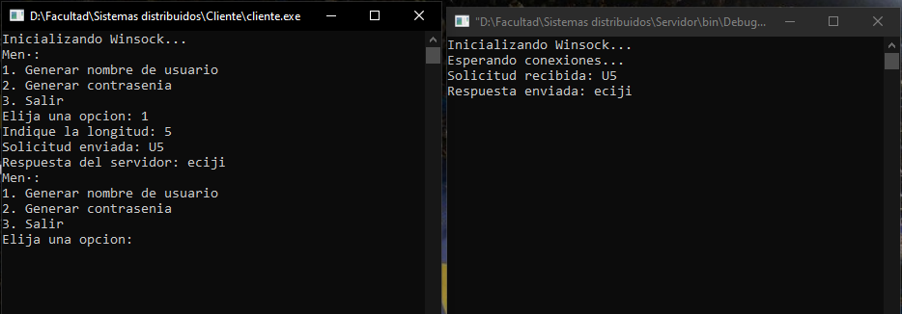

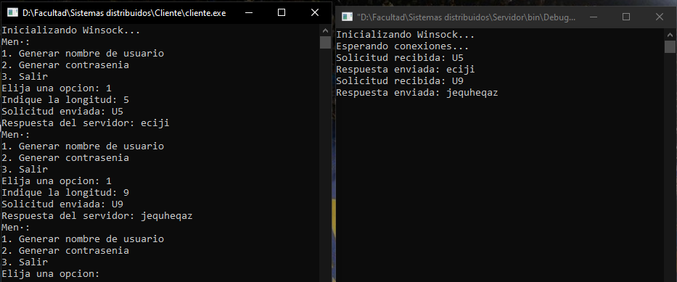

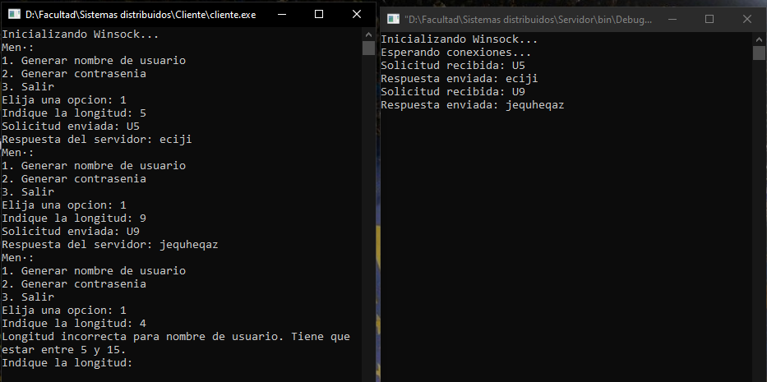

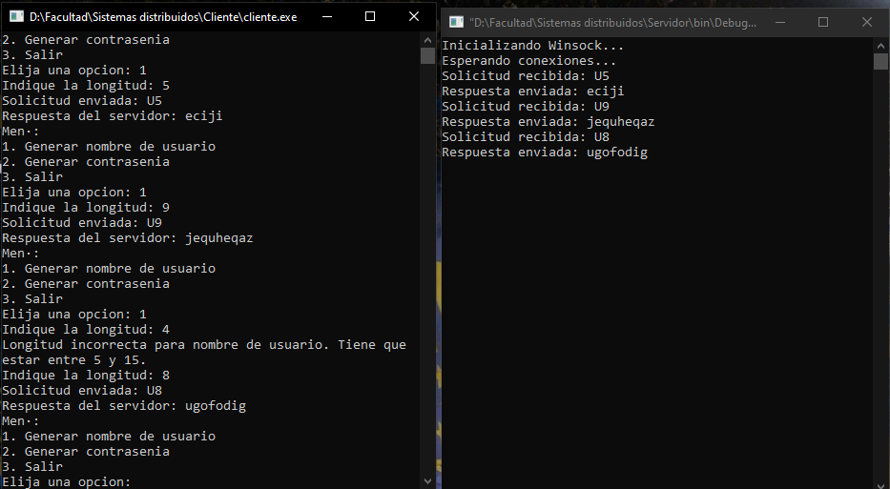

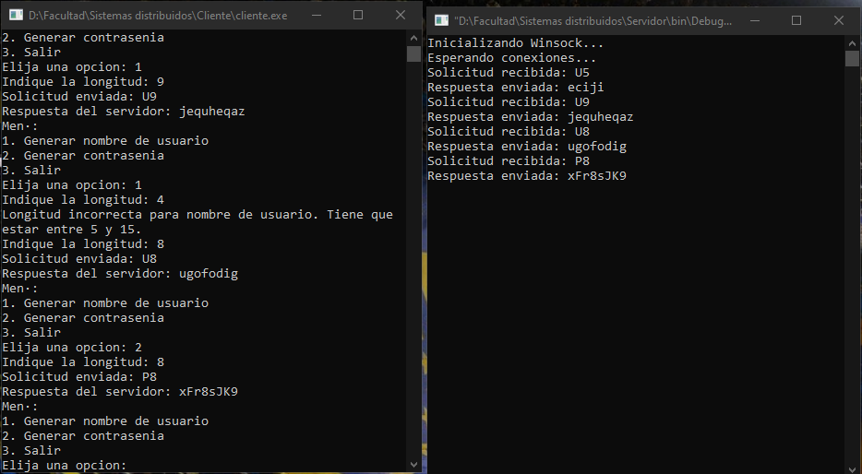

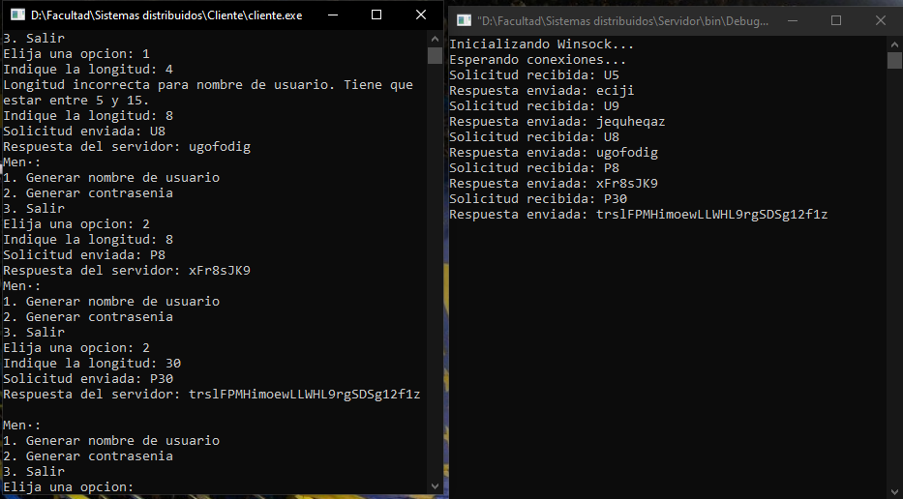

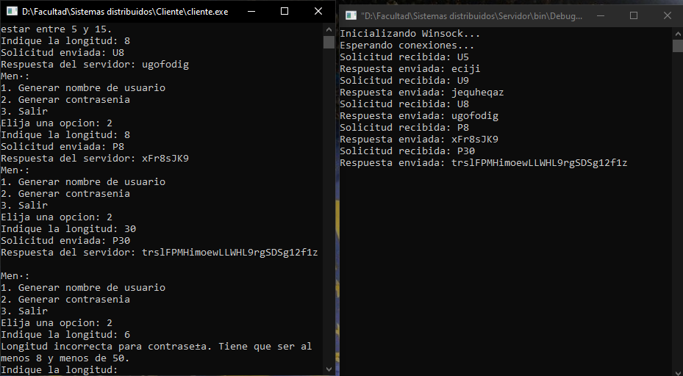

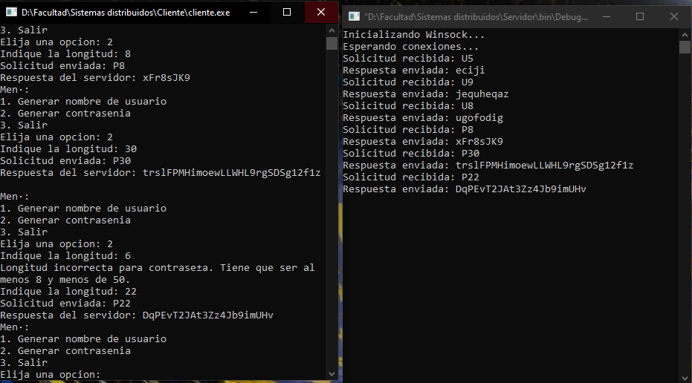

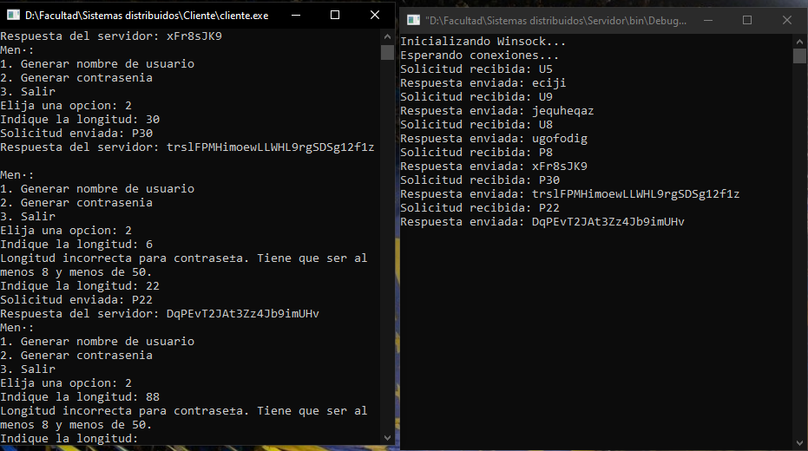

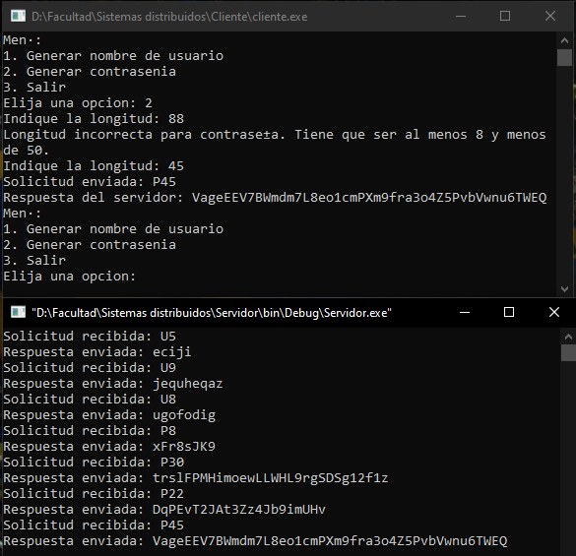

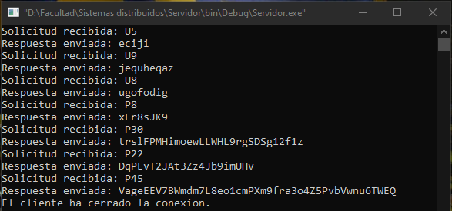

Link GitHub: https://github.com/Kevinoviedo12/Generador-de-nombres-y-contrase-as